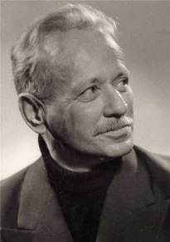
Занятие 44. Михаил Александрович Шолохов (1905 – 1984).
Роман-эпопея «Тихий Дон».
Цели: Дать обзор жизненного и творческого пути М.А.Шолохова. Познакомиться с историей создания и авторским художественным замыслом романа М.Шолохова «Тихий Дон». Рассмотреть смысл заглавия, особенности композиции и проблематики романа.

Ход урока
1. Изучение нового материала.
Задание: прочитать лекционный материал и ответить письменно на вопросы по содержанию нового материала.

Жизнь и творчество М.А. Шолохова
Родился Михаил Шолохов 11 (24) мая 1905 года на хуторе Кружилин (ныне Ростовская обл.) в семье служащего торгового предприятия.
Род Шолоховых восходит к Новгородскому крестьянину Степану Шолоху (конец XV века) и систематически прослеживается с середины XVII века от Фирса Шолохова, (около 1644 между 1708-1715) до купца Михаила Михайловича Шолохова, родного деда писателя, поселившего на Дону, в Вешенской, в середине XIX века. До этого Шолоховы жили в Зарайске Рязанской губернии в пушкарской слободе и были, как пушкари, близки по статусу казакам.
Дед женился на дочери купца Мохова. Отец будущего писателя Александр Михайлович Шолохов (1865-1925) после окончания церковно-приходской школы стал приказчиком, заведующим мануфактурной лавкой в хуторе Кружилине, владелец галантерейной лавки и склада для ссыпки зерна. В соседнем с Кружилиным родовом имении помещика Попова – Ясеновке отец познакомился с будущей матерью Михаила Шолохова – Анастасией Даниловной Кузнецовой, в девичестве Черниковой (1871-1942).
В 1910 г. семья переехала на хутор Каргин. Там Шолохов учился в церковно-приходской школе, после этого он поступил в гимназию. Но юноше удалось окончить лишь четыре класса из-за начавшейся революции, он учился с 1914 по 1918 гг. Позднее он окончил налоговые курсы, был инспектором. Во время гражданской войны Миша служил добровольцем в продовольственном отряде. Также его назначили педагогом по ликвидации неграмотности среди взрослых.
Параллельно с работой Михаил участвовал в создании газеты «Новый мир», играл в спектаклях Каргинского народного дома. Он даже сочинил две пьесы для этого заведения, сохраняя анонимность. Они назывались «Необыкновенный день» и «Генерал Победоносцев».
Когда Мише исполнилось 17 лет, он решил переехать в Москву. С 1922 года прозаик жил там, работал грузчиком, каменщиком и счетоводом. Но его всегда тянуло к литературе, поэтому в свободное время он посещал занятия кружка «Молодая гвардия». Осенью 1923 г. в печатном издании «Юношеская правда» были опубликованы фельетоны Шолохова «Испытание» и «Три». В следующем году читатели смогли ознакомиться с его рассказом «Родинка», который в 1924 году был опубликован в газете «Молодой ленинец».
После успешного дебюта писатель опубликовал ещё несколько своих произведений, позднее все они вошли в сборники «Донские рассказы» (1926), «Лазоревая степь» (1926) и «О Колчаке, крапиве и прочем» (1927). Во многом ему помогал Александр Серафимович, который написал предисловие к одной из книг прозаика. Они познакомились в 1925 г., до конца своих дней Шолохов был благодарен другу за поддержку. Он считал его одним из первых учителей в своей жизни.
Впоследствии Михаил получил образование. Он окончил биологический факультет МГУ и историко-философский факультет Ростовского университета. В МГУ имени Ломоносова он и встретил свою будущую супругу Марию, дочь казачьего атамана. Она изучала филологию, после получения диплома стала личным секретарём прозаика.
Широкую известность Шолохову принесло произведение о донских казаках во времена войны – роман «Тихий Дон» (1928-1932). Эта эпопея со временем стала популярна не только в СССР, а еще в Европе, Азии, была переведена на многие языки.
Еще одним известным романом М. Шолохова является «Поднятая целина» (1932-1959). Этот роман о временах коллективизации в двух томах в 1960 году получил Ленинскую премию.
С 1941 по 1945 год Шолохов работал военным корреспондентом. За это время он написал и опубликовал несколько рассказов, очерков («Наука ненависти» (1942), «На Дону», «Казаки» и другие).
Известными произведениями Шолохова также являются: рассказ «Судьба человека» (1956), неоконченный роман «Они сражались за Родину»(1942—1944, 1949, 1969).
Стоит отметить, что важным событием в биографии Михаила Шолохова в 1965 году было получение Нобелевской премии по литературе за роман-эпопею «Тихий Дон».
С 60-х годов Шолохов практически перестал заниматься литературой, любил уделять время охоте и рыбалке. Все свои награды передал на благотворительность (постройку новых школ).
Умер писатель 21 февраля 1984 года от рака и был похоронен во дворе своего дома в станице Вешенской на берегу реки Дон.
Вопросы:
1.Где и когда родился М.А. Шолохов?
2.В какой семье родился писатель? Кем были отец и мать?
3.Где учился М.А. Шолохов?
4. Когда начал писать свои первые произведения? Назовите первые произведения.
5. Назовите самые известные произведения М. Шолохова.
6. В каком году М.А. Шолохов получил Нобелевскую премию и за какое произвдение?
7. Назовите дату смерти и причину смерти писателя.

2. Роман-эпопея «Тихий Дон». Роман-эпопея о судьбах русского народа и казачества в годы Гражданской войны.
Задание: прочитайте лекционный материал, запишите основные темы и проблемы романа-эпопеи «Тихий Дон», письменно ответьте на вопросы.

М.А. Шолохов — величайший русский писатель XX века. Его «Тихий Дон» — как никакая другая книга с поразительной глубиной и правдой выразила подвиг и трагедию, заключенные в самом крупном историческом событии XX столетия, — русской революции.
Двадцатые годы XX столетия. Сложное, смутное время в истории России. После октябрьской революции 1917 года на всей территории огромной, некогда великой державы полыхала гражданская война. Не было волости или уезда, где по нескольку раз не сменяли бы друг друга различные власти всех оттенков и идеологических окрасок. И не случайно, что именно гражданская война стала предметом изображения в русской литературе этого периода.
Гражданская война – величайшее бедствие, трагедия для страны, народа в целом, для каждой семьи и каждого человека в отдельности. Она заставляет людей истреблять друг друга, ненасытным Молохом требуя жертв, разделяя родных и близких.
М.Шолохов начал писать роман «Тихий Дон» об участии казаков в Корниловском мятеже 1917года. Но замысел этот был оставлен. Через год писатель заново взялся за «Тихий Дон», широко разворачивая картины довоенной жизни казачества и событий Первой мировой войны. В романе эпически воплощена жизнь народа, его культуры.
Октябрьская революция, расколовшая весь мир, и казачество в частности, на своих и чужих, поставила каждого казака перед неизбежным выбором. Перед таким выбором встаёт и главный герой романа, Григорий Мелехов. И снова разные люди внушают ему разную правду. Те герои, чей внутренний мир подробно раскрыт Шолоховым, чаще всего в той или иной степени оппозиционны по отношению к Советской власти. Писатель признавался, что изображал «борьбу белых с красными, а не борьбу красных с белыми».
В романе-эпопее «Тихий Дон», над которым писатель работал с 1925 по 1940 год, отражена судьба человека, прошедшего через первую мировую и гражданскую войны.
Позиция автора широка и сложна. Он вообще не сводит такие глобальные исторические катаклизмы, как революция и Гражданская война, к противоборству старого и нового, белых и красных. Его гораздо больше волнует, к каким нравственным последствиям приводит человека участие в братоубийственной войне.
Действие романа охватывает примерно 10 лет (с 1912-1922). Эти годы вобрали в себя важнейшие события страны – Первая мировая война, революция 1917 года, гражданская война. В ходе этих событий герои решают поражающие своей глобальностью проблемы:
- определение путей народа и человека в переломную эпоху,
- выбор и ответственность,
- нравственность и насилие,
- любовь и смерть.
Но главная проблема – определение человеком своего пути.
Поиски правды, «разрешения» противоречий – смысл жизни Григория Мелехова, главного героя романа.
На протяжении всего романа перед героем стоит проблема выбора противостоящих друг другу начал: мира и войны, милосердия и жестокости, добра и зла, любви и ненависти…
Читая роман, мы узнаем, как на Доне люди обустраивают свой быт, каков здесь общинный уклад, каковы казаки на пашне, в гульбе, в сценах покоса, заготовки леса, рыбной ловле, строительстве куреней и т.д. Шолохов поднимает проблему уклада жизни взаимоотношения людей, даёт некий образец жизнеустройства.
Параллельно с темой мирного казачества звучит и воинская тема.
Она слышна в байках на свадьбе Григория, в речах Пантелея Прокофьевича:
– Значится, в кавказской компании пребывали?
– С самим покойничком Баклановым, царство небесное, служил, Кавказ покоряли… В наш полк шел казак радостный… Брали гвардейского росту, одначе сутулых… – какие длиннорукие и в плечах тоже – нынешний казак поперёк уляжется… Вот, сынок, какие народы были…
Невольно всплывают в памяти строчки из “Бородина” М.М. Лермонтова:
– Да, были люди в наше время,
Не то, что нынешнее племя:
Богатыри – не вы!
Таким образом, можно выделить проблему войны и мира, подобно той, которая обозначена в романе Л.Н.Толстого.
Жизнь казаков – вольница, вот почему в романе так много пейзажных зарисовок.
Всех героев романа объединяет любовь к тихому Дону, но, как выясняется, давно не тихому и в прямом, и в переносном смысле. Эта мысль заложена автором в эпиграфах .
Одной из основных сюжетных линий в романе является тема Православия. В «Заповедях» казачества говорится: «Казачество немыслимо без Православия. Вера в Бога есть дар. Личное дело каждого, верит он в Бога или нет. Но поскольку все казачьи обычаи связаны с Православием, член казачьего общества обязан выполнять их вместе с братьями своими». «Пантелей Прокофьевич перекрестился на беленький стручок далёкой колокольни, взял косу». И вновь удивительно точное шолоховское сравнение.
Далёкая колокольня не только по форме напоминает стручок, но и является плодом, т. е. источником жизни человека. Вера – это основа жизни казаков.
История страны круто меняет судьбу и нравственные принципы изображённых героев, и это становится одной из основных проблем романа – показать ломку крестьянского уклада жизни и нравственных представлений людей о добре и зле под влиянием войны и революции.
Около 700 персонажей в романе «Тихий Дон». Мирно живут и занимаются хозяйством «крепкие казаки» Пантелей Прокофьевич Мелехов и его будущий сват Мирон Коршунов. Мучается рядом со Степаном Астаховым Аксинья, растёт и расцветает Наталья, готовится к смерти дед Гришака. Их радости, быт и труд, мысли и надежды с теплотой и симпатией изображает писатель.
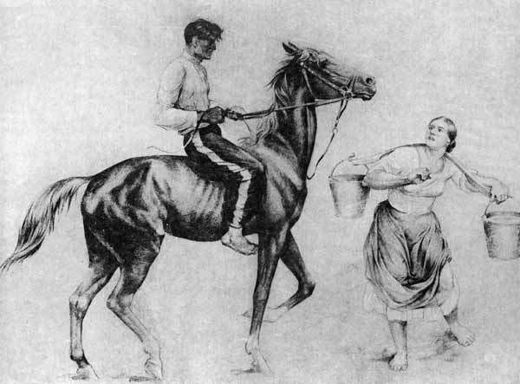

Иллюстрация к роману Шолохова "Тихий Дон".
http://www.sholohov.dspl.ru/books/pics/book_3/2/don1-2b.jpg

С началом войны 1914 года «всколыхнулся, взволновался православный Дон». Всего 4 года оставалось до начала трагических событий гражданской войны. Дон ещё не «раскололся», но одногодки Г.Мелехова уже поставлены под ружьё и учатся убивать. Пройдёт немного времени, и, сменив общечеловеческие ценности на сиюминутные политические, эти люди объединятся в некие военные сообщества и начнут убивать друг друга, искренно веря в то, что они совершают благое дело. Подтелков и Мелехов, Кошевой и Коршунов в своей яростной борьбе не щадят братьев, сватов, крестьян, пока не начнут захлёбываться своей и родной кровью.

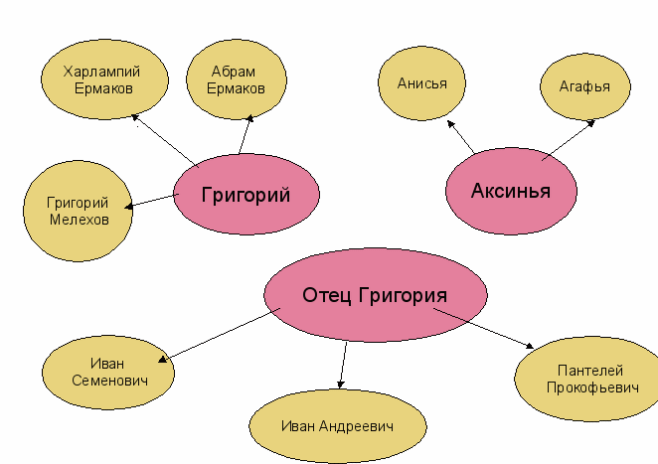
Рис. Имена героев. http://yandex.ru/images/search?p=10&text=%D0%9C.%D0%90.%20%D0%A8%D0%BE%D0%BB%D0%BE%D1%85%D0%BE%D0%B2%20%D0%B8%20%D1%82%D0%B8%D1%85%D0%B8%D0%B9%20%D0%B4%D0%BE%D0%BD&img_url=http%3A%2F%2Fdo.gendocs.ru%2Fpars_docs%2Ftw_refs%2F115%2F114867%2F114867_html_m54e750bd.gif&pos=320&uinfo=sw-1366-sh-768-ww-1349-wh-600-pd-1-wp-16x9_1366x768&rpt=simage&_=1404818228888&pin=1

Величайшее горе и трагедию нации показывает нам писатель, события гражданской войны, во время которых гибнут лучшие человеческие силы, а выжившие остаются с опустошёнными душами.
Многочисленные массовые сцены дают возможность не только представить всё многообразие настроений казаков-фронтовиков накануне октябрьских событий, но и увидеть динамику этого настроения, проследить, как и почему меняется психология казачьей массы, осознать, чем мотивирована позиция значительной части казачества на рубеже двух исторических эпох.
Две первых книги романа-эпопеи вышли в 1928г. в журнале «Красная новь». В 3 и 4 книгах романа автор сохранил в основном художественный мир, созданный им в 1-х двух книгах, однако придал им идеологическую направленность. В финале романа полный жизненный крах главного героя Григория Мелехова, раздавленного колесом жестокой истории. В «Тихом Доне» писательский талант Шолохова выплеснулся во всю мощь. В 1941г. книга была удостоена Государственной премии.
Рис. Верх первого листа черновика романа «Тихий Дом».
http://yandex.ru/images/search?p=13&text=%D0%9C.%D0%90.%20%D0%A8%D0%BE%D0%BB%D0%BE%D1%85%D0%BE%D0%B2%20%D0%B8%20%D1%82%D0%B8%D1%85%D0%B8%D0%B9%20%D0%B4%D0%BE%D0%BD&img_url=http%3A%2F%2F900igr.net%2Fdatas%2Fliteratura%2FPisatel-SHolokhov%2F0008-008-Verkh-pervogo-lista-chernovika-romana-Tikhij-Don.jpg&pos=409&uinfo=sw-1366-sh-768-ww-1349-wh-600-pd-1-wp-16x9_1366x768&rpt=simage&_=1404818713423&pin=1

«Тихий Дон» — роман-эпопея в четырёх томах. Тома 1—3 написаны с 1926 по 1928 год. Опубликованы с сокращениями и цензурной правкой в журнале «Октябрь» в 1927—1930 гг. Том 4 закончен в 1940 году, опубликован в «Роман-газете» в 1940 году.

Вопросы:
- Какой период охватывается в романе «Тихий Дон»?
А. 1912-1922 гг, Б. 1917-1925 гг, В. 1913-1921 гг, Г. 1914-1919 гг.
- О каких событиях в романе «Тихий Дон» М.А. Шолохов не упоминает?

А. 1 мировая война,
Б. Революция 1917 г.
В. Гражданская война
Г. Период коллективизации

- Что является в романе «Тихий Дон» основой жизни казаков?
А. Быт Б. Власть В. Вера
- Какое количество персонажей можно насчитать в романе «Тихий Дон»?
А. 700 Б. 600 В. 500
- В чем смысл жизни Григория Мелехова, главного героя романа?
А. в классовой борьбе
Б. в любви, семейных отношениях
В. в жестокости и ненависти
Г. в поиске правды, «разрешения» противоречий.
- Какую проблему поднимает М.А. Шолохов в романе «Тихий Дон», когда изображает общинный уклад, как на Доне люди обустраивают свой быт и т.д.?
А.проблему войны и мира,
Б.проблему нравственных представлений людей о добре и зле под влиянием войны и революции,
В.проблему уклада жизни и взаимоотношения людей,
Г.проблему определения путей народа и человека в переломную эпоху.
- Какой премией был удостоен в 1941г. роман М.А. Шолохова «Тихий Дон»?

А.Государственной премией,
Б. Большой литературной премией России,
В. Бунинской премией,
Г. Ленинской премией.

Рекомендации по выполнению работы
Задания выполняются в рабочей тетради по литературе. Затем необходимо сфотографировать конспект и выслать 12 мая 2020 г. на электронный адрес liudmila_kosolapova_78@mail.ru c пометкой «Литература» и указанием группы, фамилии и имени студента. Например, Литература. Иванов Иван, гр. А11.

